Křen selský ( Armoracia rusticana )čeleď – brukvovité ( Braciceae)
Původ:jihovýchodní Evropa a Asie
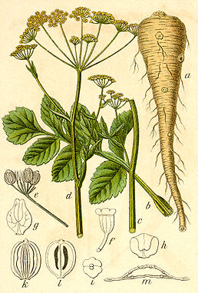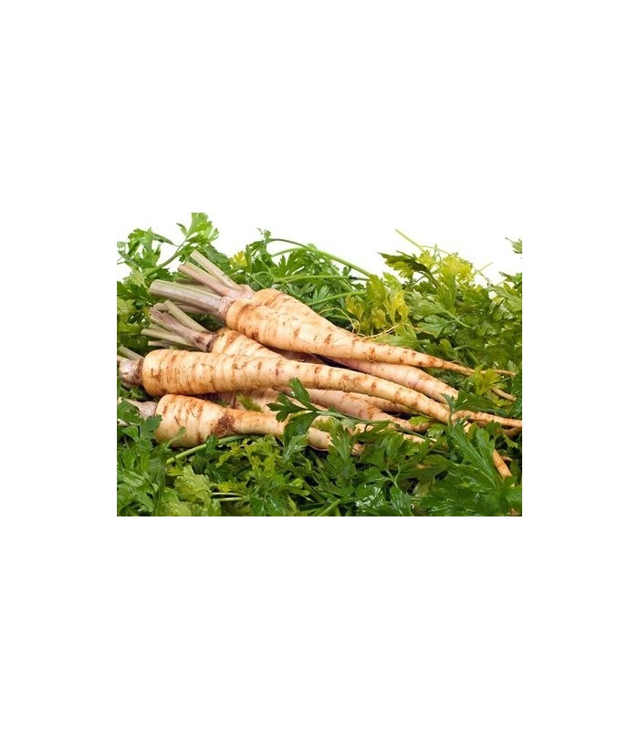
Biol.charakteristika:
- vytvrvalá , nejštiplavější kořeněná rostlina , výška 50– 100 cm, květ do výšky - až 150 cm
- kořen-mohutný, povrch vrásčitý, světle hnědý, uvnitř – bílý, chuť – silně palčivý, než petržel, vřetenovitý, barva – smetanová až narůžovělá, výnosnější než petržel
- listy - velké, podlouhlé
množení- z postranních kořenů asi 1 cm silných a 25 cm dlouhých
obsah látek
- vitamíny – C ( ve 100 g je 50 mg ), provitamín A - karoten, minerální látky – Fe, Mg, K, Ca , obsahuje i – antibakteriální látky , silice, glykosidy,
význam –a)potravinářství - gastronomie ( čerstvý, omáčky, saláty)
b) léčivé účinky – x revmatismu, x zánětům dýchacích cest ( odkašlávání), nechutenství – povzbuzuje chuť k jídlu
nároky na prostředí
- nenáročnost na prostředí pěstování, vyžaduje - půdní vlhkost
technologie pěstování (TEP)
výsadba - vegetativní množení (z postranních kořenů asi 1 cm silných a 25 cm dlouhých), výsadba části kořenů – š.ř.60 cm x 30 cm
ošetřování - plečkování ( okopávka ), závlaha
sklizeň – jednorázová, podzim , při zasychání listů , následné seříznutí zbytku listů a vyorání ( vyrytí

Černý kořen Hadí mord španělský (Scorzonera hispanica))čeleď – hvězdnicovité ( Astereceae)

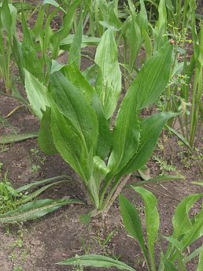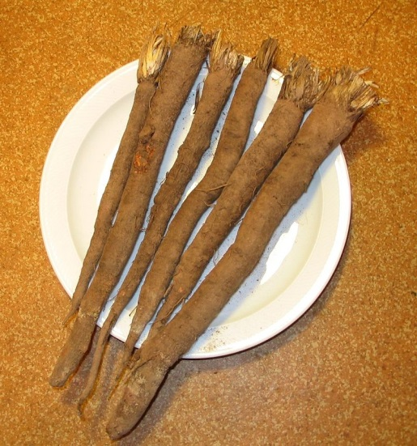

Původ:jižní Evropa , blízký východ
Biol.charakteristika: vytrvalá rostlina , výška 60 cm – lodyha 120 cm, květ - žlutý
kořen - délka až 40 cm, průměr 4 cm., podobný mrkvi či petrželi, barva temně hnědá až černá dužnina – bílá + latex ( hustá, bílá, nahořklá, zasychající štáva )
3 odrůdy černého kořene , dle tvaru listů: 1) Latifolia – široké, elipsovité listy
2) Glastifolia – podlouhlé, kopinaté
3) Strictifolia - čárkovité
- Latifolia – široké listy ve tvaru elipsy
- Glastifolia – podlouhlé kopinaté listy
- Strictifolia – čárkovité listy
obsah látek
sacharidy a inulin ( vhodnost pro diabetiky), vysoký obsah vody, bílkovin, tuků , vlákniny, stopové a minerální prvky, Mg, fe Ca, K Na, vitamíny – A, B1, C, E nejštiplavější kořeněná rostlina , výška 50– 100 cm, květ do výšky - až 150 cm
požadavky na prostředí+ technologie pěstování (TEP), sklizeň
- nenáročná plodina, v ČR – méně+ rozšířené pěstování
- stanoviště – slunné, půda – písč.hlinitá (PH) , vlhká, zásobená živinami ( nesnáší čerstvý hnůj)
- výsev – a) jaro – únor – březen b) podzim ( nebezpečí květu!)
- sklizeň - pozdní podzim

